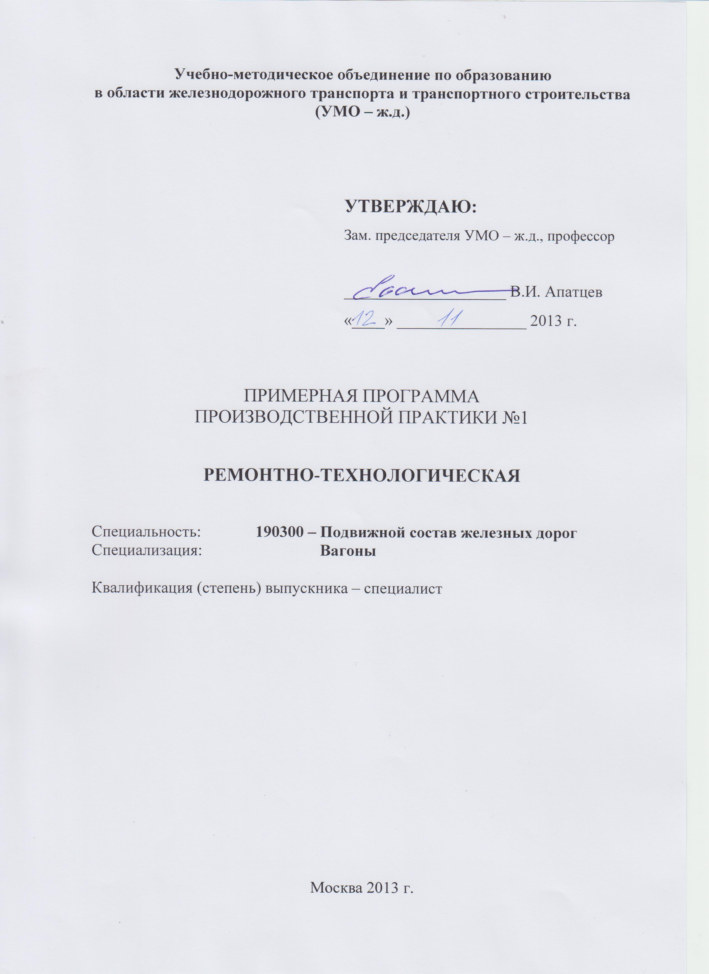
Разработчики:

МГУПС (МИИТ), профессор кафедры «Вагоны и вагонное хозяйство» М.М. Болотин

Программа составлена в соответствии с
Федеральным государственным образовательным стандартом
высшего профессионального образования
по специальности 190300 - Подвижной состав железных дорог
(специализация «Вагоны»)

Эксперты:

МГУПС (МИИТ), заместитель начальника Управления мониторинга лицензионных нормативов и методического обеспечения учебного процесса

С.С. Андриянов

ОАО «РЖД», первый заместитель начальника Управления вагонного хозяйства Центральной дирекции инфраструктуры – филиала ОАО «РЖД»

А.Н. Лукьянов
- ЦЕЛИ ПРАКТИКИ
Цель ремонтно-технологической практики – закрепление теоретических знаний по профессиональным дисциплинам, ознакомление с технологией и организацией производства при строительстве или ремонте подвижного состава, развитие навыков рабочих профессий и организаторской работы в коллективе, подготовка к изучению профессиональных дисциплин и дисциплин специализаций.

2. ЗАДАЧИ И СОДЕРЖАНИЕ ПРАКТИКИ

Задачи ремонтно-технологической практики:
- освоение квалификации по рабочей профессии слесарь по ремонту подвижного состава 2 - 3 разряда;
- изучение предприятия (с точки зрения его структуры, технологического оснащения, организации и экономики производства, перспектив развития);
- выполнение индивидуального задания.
Особое внимание при прохождении практики должно быть обращено на изучение передовых методов организации основных и заготовительных работ, изготовления и ремонта деталей и узлов подвижного состава, механизации и автоматизации производственных процессов, а также вопросов техники безопасности, противопожарной техники и экологии.

Примерное содержание ремонтно-технологической практики:
Структура, технологическое оснащение, организация, экономика производства, перспективы развития предприятия. Передовые методы организации основных и заготовительных работ, изготовления и ремонта деталей и узлов подвижного состава, механизации и автоматизации производственных процессов. Вопросы техники безопасности, противопожарной техники и экологии. Цели и задачи ремонта (изготовления) деталей подвижного состава. Социальная и экономическая значимость ремонта деталей и узлов подвижного состава. Метрологическое обеспечение ремонтных процессов. Вопросы транспортной безопасности на предприятии. Типы подвижного состава, ремонтируемого на предприятии. Правила ремонта подвижного состава. Технологии приемки объектов после производства и ремонта. Сбор данных и технической документации для формирования отчета по практике. Приобретение навыков оценки устройства, назначения и взаимодействия основных узлов ремонтируемого подвижного состава. Устройство универсальных и специальных приспособлений и контрольно-измерительного инструмента. Основные свойства обрабатываемых материалов, технические условия на регулировку и испытание отдельных механизмов. Система менеджмента качества. Информационные и компьютерные технологии на предприятии. Оформление отчета.

3. МЕСТО ПРАКТИКИ В СТРУКТУРЕ ООП ВПО
Место ремонтно-технологической практики в структуре ООП:
Ремонтно-технологическая практика представляет базовую часть цикла С.5 ООП ВПО «Учебные и производственные практики, научно-исследовательская работа» и ориентирована на закрепление теоретических разделов учебных дисциплин профессионального цикла (С.3): «Общий курс железнодорожного транспорта» (1 семестр), «Материаловедение и технология конструкционных материалов» (2 и 3 семестры), «Метрология, стандартизация и сертификация» (4 семестр), «Подвижной состав железных дорог» (2-4 семестры), «Безопасность жизнедеятельности» (5 и 6 семестры). Практика направлена на освоение студентами рабочих профессий и ознакомление с технологиями производства и ремонта подвижного состава, организацией работы в коллективе.

Ремонтно-технологическая практика проводится на одном - двух рабочих местах (в качестве слесарей, станочников) в основных и заготовительных цехах завода (депо). Последовательность прохождения практики и сроки работы на каждом рабочем месте устанавливаются рабочим планом, составленным руководителями практики (от производства и университета).
Перед выполнением производственных заданий студенты должны изучить устройство режущего и измерительного инструмента, приспособлений, оборудования; технологическую и нормировочную документацию; ознакомится с источниками снабжения цеха (участка) энергией.
Индивидуальные задания студентам по ремонтно-технологической практике выдаются с целью углубленного изучения отдельных аспектов производства или профессиональных дисциплин. Тематика и объем индивидуальных заданий разрабатывается руководителем практики с учетом особенностей прохождения практики, интересов студента. Например:
- анализ основных показателей работы предприятия;
- расчет длительности производственного цикла по изготовлению или ремонту какого-либо узла подвижного состава;
- оценка возможности организации поточного производства при обработке, ремонте, сборке или изготовлении какого-либо вида продукции и определение параметров поточной линии;
- разработка конструкции или технологического процесса изготовления узла, детали подвижного состава, приспособления.
При выполнении индивидуального задания студенту рекомендуется ориентироваться на дальнейшее использование материалов при выполнении курсовых проектов (работ) и дипломного проекта.

5. ОРГАНИЗАЦИЯ И РУКОВОДСТВО ПРАКТИКОЙ

Ремонтно-технологическая практика проводится в вагонных ремонтных депо или на заводах (на специальных тренажерах учебных лабораторий выпускающих кафедр МИИТа) в специально предусмотренное календарным учебным графиком время. Организацию практики осуществляют отдел практики университета и кафедра «Вагоны и вагонное хозяйство» в соответствии с требованиями Устава университета и ФГОС ВПО по специальности 190300 Подвижной состав железных дорог. Руководство практикой осуществляют штатные научно-педагогические работники кафедры «Вагоны и вагонное хозяйство» университета, имеющие ученую степень доктора или кандидата наук и (или) ученое звание профессора или доцента, стаж работы в образовательных учреждениях высшего профессионального образования не менее трех лет. К общему руководству содержанием практической подготовки по специализации может быть привлечен высококвалифицированный специалист в соответствующей сфере профессиональной деятельности.

6. КОМПЕТЕНЦИИ СТУДЕНТА, ФОРМИРУЕМЫЕ В РЕЗУЛЬТАТЕ ПРОХОЖДЕНИЯ ПРАКТИКИ
Процесс прохождения ремонтно-технологической практики направлен на формирование у студентов следующих компетенций:
- владеет культурой мышления, способностью к обобщению, анализу, восприятию информации, постановке цели и выбору путей ее достижения (ОК-1);
- умеет отстаивать свою точку зрения, не разрушая отношений (ОК-2);
- владеет навыками анализа учебно-воспитательных ситуаций, приемами психической саморегуляции (ОК-5);
- осознает социальную значимость своей будущей профессии, обладает высокой мотивацией к выполнению профессиональной деятельности (ОК-8);
- способен предусматривать меры по сохранению и защите экосистемы в ходе своей общественной и профессиональной деятельности (ОК-12);
- способен использовать навыки проведения измерительного эксперимента и оценки его результатов на основе знаний о методах метрологии, стандартизации и сертификации (ПК-9);
- владеет основными методами, способами и средствами планирования и реализации обеспечения транспортной безопасности (ПК-14);
- владеет основами устройства железных дорог, умеет различать типы подвижного состава и его узлы; владеет правилами технической эксплуатации железных дорог (ПК-15);
- владеет техническими условиями и требованиями, предъявляемыми к подвижному составу при выпуске после ремонта (ПК-16);
- владеет методами производства и ремонта деталей подвижного состава и навыками технолога по его контролю (ПК-21);
- способен осуществлять приемку объектов после производства и ремонта (ПК-22);
- умеет собирать данные для составления отчетов, обзоров и другой технической документации (ПК-38).
В результате освоения программы практики обучающийся должен:
Знать:
- устройство, назначение и взаимодействие основных узлов ремонтируемого подвижного состава; устройство универсальных и специальных приспособлений и контрольно-измерительного инструмента средней сложности; основные свойства обрабатываемых материалов; допуски и посадки, квалитеты (классы точности) и параметры шероховатости (классы чистоты обработки); виды соединений деталей и узлов; технические условия на регулировку и испытание отдельных механизмов; системы менеджмента качества;
Уметь:
- осуществлять ремонт и изготовление деталей, разборку вспомогательных частей ремонтируемого объекта подвижного состава в условиях тугой и скользящей посадок деталей; проводить монтаж и демонтаж отдельных приборов пневматической и других систем подвижного состава;
Владеть:
- методами проверки действия пневматического оборудования подвижного состава под давлением сжатого воздуха; регулировки и испытания отдельных механизмов, разработки проектов технологических процессов; методами производства и ремонта деталей подвижного состава и навыками технолога по его контролю.

7. СТРУКТУРА И СОДЕРЖАНИЕ ПРАКТИКИ
Общая трудоемкость практики составляет 5 зачетных единиц, 180 часов.
7.1.Примерная структура практики
№  п/п | Виды практики и ее разделы (этапы) | Виды работы студентов на практике, включая самостоятельную работу студентов и трудоемкость (в часах) |  |  |  | Формы текущего контроля / Форма промежуточной аттестации
№  п/п | Виды практики и ее разделы (этапы) | На производстве | Камеральная* | НИР ** | ** Само стоятельная работа студентов | Формы текущего контроля / Форма промежуточной аттестации
 | Ремонтно-технологическая практика (5 з.е. или 180 час.) – 3 1/3 недели
 | 1. Инструктаж по охране труда  2. Ознакомление с объектом (завод, депо)  3. Выполнение слесарных работ по ремонту подвижного состава (производству заготовок) в составе бригады  4. Написание отчета | 5  17  72 | 2  2  10  20 | 2  2  16 | 12  20 | Собеседование  Проверка знаний по структуре объекта практики и технологиям  Проверка качества работ по требованиям ПТЭ и инструкций  Зачет по практике
 | Итого:  Всего: 180 час. | 94 | 34 | 20 | 32
* Камеральная – обработка материалов практики в лабораторных условиях (служебных помещениях)
** НИР и самостоятельная работа предусматриваются, в основном, для выполнения индивидуальных заданий и проведения научных исследований.

7.2. Содержание практики

Проводится инструктаж по ТБ общий и на каждом рабочем месте по всем видам практики, студент должен расписаться в журнале о проведении инструктажа. При проведении инструктажа учитываются нормативные документы ОАО «РЖД». В соответствии с задачами практики, возможностями объектов практик уточняются основные требования к рабочим местам, технологиям ознакомления с производственными объектами, индивидуальным заданиям, объемам выполнения НИР и самостоятельной работы. Наряду с производственными задачами студент может участвовать или самостоятельно организовывать проведение научно-исследовательских экспериментов, касающихся творческой части курсовых проектов (работ).
Студент обязан добросовестно и качественно выполнять порученную работу на любом этапе практики, активно участвовать в общественной деятельности производственного предприятия или лаборатории университета, способствуя успеху выполнения работ.

8. ОБРАЗОВАТЕЛЬНЫЕ, НАУЧНО-ИССЛЕДОВАТЕЛЬСКИЕ И НАУЧНО-ПРОИЗВОДСТВЕННЫЕ ТЕХНОЛОГИИ, ИСПОЛЬЗУЕМЫЕ В ХОДЕ ПРАКТИКИ
При реализации программы практики проводятся измерения деталей подвижного состава специальными приборами и инструментами, а также испытания тормозных систем поезда. Размеры деталей подвижного состава должны строго соответствовать требованиям ПТЭ и другим нормативным документам ОАО «РЖД», определяющим показатели безопасности движения. Производится первичная обработка результатов измерений и испытаний по результатам, которых принимаются решения о дальнейшем движении поезда или видах ремонта подвижного состава. При этом используется различные диагностические стенды, оборудование и научно-производственные технологии технической диагностики подвижного состава.

9. УЧЕБНО-МЕТОДИЧЕСКОЕ ОБЕСПЕЧЕНИЕ САМОСТОЯТЕЛЬНОЙ РАБОТЫ СТУДЕНТОВ В ХОДЕ ПРАКТИКИ
При самостоятельной работе студенту следует обращать внимание на обоснование и постановку задач, связанных с определением методов обработки объектов, выбором необходимого инструмента и технологической оснастки, соблюдением заданных технологий, получить навыки выполнения различных работ при техническом обслуживании и ремонте подвижного состава, навыки по выявлению неисправностей подвижного состава и оформлению соответствующих документов. Рекомендуется собрать необходимый материал для выполнения курсовых проектов (работ) и дипломного проекта.
Прохождение практики студентами. До выезда на практику студенты должны получить путевки, проездные билеты, студенческие книжки производственного обучения, пройти инструктаж о порядке прохождения практики и общий инструктаж по технике безопасности.
В период практики студент выполняет индивидуальное задание с использованием литературных источников и технической документации предприятия. Результаты выполнения программы практики оформляются в виде отчета по практике.
Отчет должен содержать описание предприятия, характеристику оборудования и производственных процессов, результаты выполнения индивидуального задания, содержащие расчеты, графики, чертежи, карты технологических процессов.
Студенческая книжка производственного обучения с отзывом руководителя от производства и оценкой работы студента, а также технический отчет должны быть заверены на производстве и представлены в вуз перед сдачей зачета по практике.
Примерный перечень контрольных заданий при приеме материалов производственной практики:
История предприятия.
Организационная и управленческая структура предприятия и одного из его цехов (участков).
Менеджерская деятельность в условиях предприятия.
Маркетинг на предприятии.
Нормы и системы оплаты труда. Премирование работников.
Организация и технология работы цехов (участков) предприятия.
Механизация и автоматизация работ по изготовлению и ремонту узлов и деталей подвижного состава.
Содержание работы, выполнявшейся студентом за время практики.
Индивидуальное задание.
Вопросы безопасных условий труда, экологии, техники безопасности, противопожарной техники, производственной санитарии и эстетики.

10. ФОРМЫ ПРОМЕЖУТОЧНОЙ АТТЕСТАЦИИ ПО ИТОГАМ ПРАКТИК, НИР
Защита отчета о производственной практике осуществляется перед комиссией кафедры не позднее месяца после начала занятий. Прием зачета организуется, как правило, комиссией с участием руководителей практики с выставлением дифференцированной оценки.

11. УЧЕБНО-МЕТОДИЧЕСКОЕ И ИНФОРМАЦИОННОЕ ОБЕСПЕЧЕНИЕ ПРАКТИКИ
а) Основная литература:
1. Железные дороги. Общий курс: Учебник для вузов/М.М. Уздин, Ю.И. Ефименко, В.И. Ковалев, С.И. Логинов, Б.Ф. Шаульский. Под ред. М.М. Уздина. 5-е изд., перераб. и доп. – СПб.: Информационный центр «Выбор», 2002. – 368 с.
2. Вагонное хозяйство: Учебник для вузов ж.-д. транспорта/П.А. Устич, И.И. Хаба, В.А. Ивашов и др.; Под ред. П.А. Устича. – М.: Маршрут, 2003. – 560 с.
3. Лукин В.В., Анисимов П.С., Федосеев Ю.П. Вагоны. Общий курс: Учебник для вузов ж.-д. трансп./ Под ред. В.В. Лукина. – М.: Маршрут, 2004. – 424 с.
7. Правила технической эксплуатации железных дорог РФ. Утверждены приказом Минтранса РФ от 21.12. 2010 г. № 286.
8. Инструкция осмотрщику вагонов. ЦВ-ЦЛ-408.
б) Дополнительная литература:
1. Заводские инструкции по описанию контрольно-измерительных приборов.
2. Инструкция по проведению технического обслуживания и ремонта подвижного состава.
3. Инструкция по движению поездов и маневровой работе на железных дорогах РФ ЦД-790.
4. Примерные учебные планы и программы для профессиональной подготовки рабочих – слесарь по ремонту подвижного состава. М.: 2006.
5. Примерные учебный план и программы для профессиональной подготовки рабочих – осмотрщик-ремонтник вагонов. М.: 2006.

12. МАТЕРИАЛЬНО-ТЕХНИЧЕСКОЕ ОБЕСПЕЧЕНИЕ ПРАКТИКИ
Объекты практики должны быть оснащены натурными конструкциями или макетами подвижного состава, современными технологическими установками, приспособлениями и технологической оснасткой. Автоматизированными диагностическими установками для технической диагностики подвижного состава, нормативно-техническими документами ОАО «РЖД» по правилам охраны труда, технического обслуживания и ремонта подвижного состава, безопасности движения.

